●  LA TRADUZIONE 

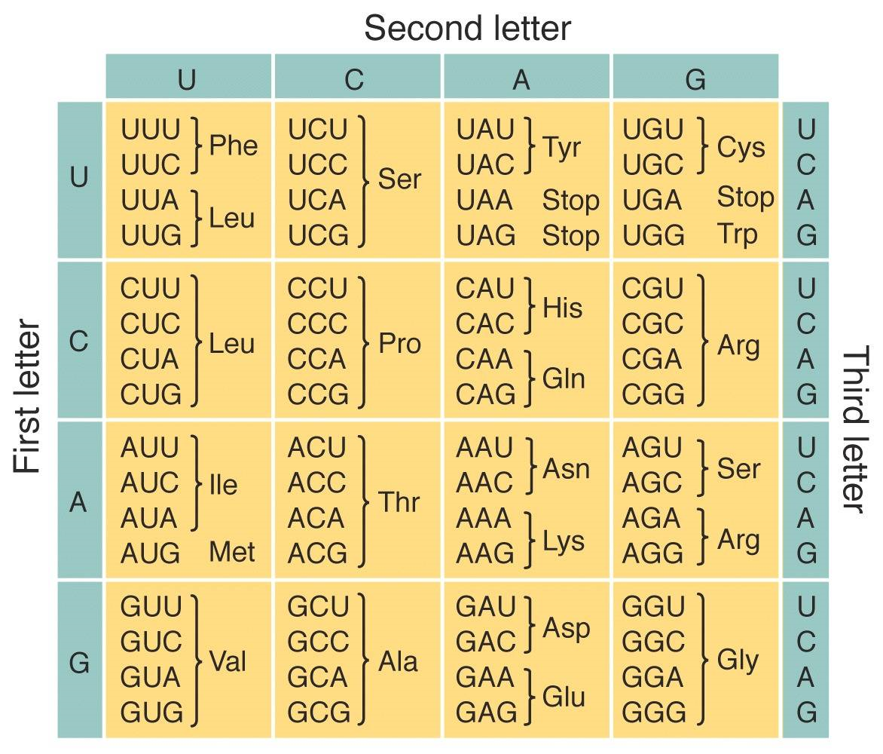
IL CODICE GENETICO
La sequenza di mRNA, scritta con un alfabeto a 4 lettere ( i nucleotidi), deve tradursi un sequenza lineare di 20 aminoacidi. Ogni aminoacido è quindi codificato d più di un aminoacido.
Il codice genetico è costituito da un codice a triplette, i codoni, che codificano per un solo aminoacido. Il codice è universale e degenerato (ridondante), ma non è ambiguo, infatti ad ogni codone corrisponde uno e soltanto un’aminoacido. L’mRNA viene letto in direzione 5’-3’ e le proteine sintetizzate dell’N-terminale al C-terminale. Esistono sequenze di inizio e di terminazione. La prima è costituita da AUG e codifica per la metionina menre il codone di stop non è codificante e ce ne sono di più tipi (UAG…)

GLI ADATTATORI
La decifrazione necessita di due adattatori: e le aminoacil-tRNA sintetasi (legano aminoacido specifico su tRNA) e il tRNA (riconoscno codoni su mRNA)

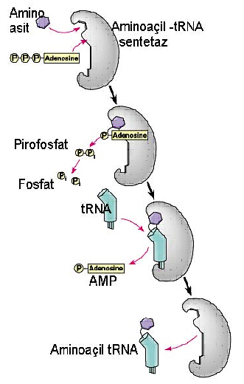
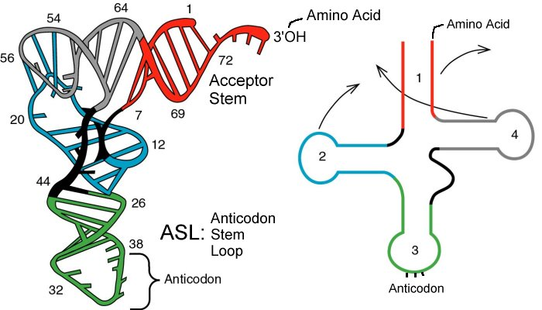
Il tRNA possiede regioni fondamentali, l’anticodone e il braccio accettore. L’anticodone è una sequenza di tre basi complementare ad un codone dell’mRNA. L’estremità in 3’(braccio accettore) lega invece l’aminoacido corrispondente.Il caricamento dell’aminoacido corretto sul tRNA(aminoacil-tRNA) avviene ad opera dell’aminoacil-tRNA sintetasi.
Esistono tRNA mutanti (tRNA soppressori) in grado di riconoscere i codoni di stop. Una proprietà dell’anticodone è il fenomeno chiamato wobble (vacillamento), che consiste nell’appaiamento impreciso della terza base. Si è visto infatti che uno stesso aminoacido è codificato da codoni che differiscono solo per l’ultimo nucleotide.

L’aminoacil-tRNA sintetasi catalizza, mediante utilizzo di ATP,la formazione di un legame covalente tra braccio accettore e aminoacido corrispondente.
L’aminoacido si lega al sito attivo dell’aminoacil-tRNA sintetasi con un’affinità molto elevata permettendo quindi il suo inserimento corretto sull’tRNA.

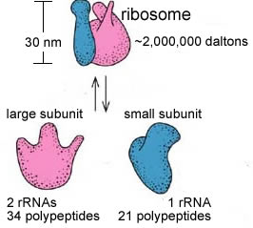
IL RIBOSOMA
E’ un grande complesso catalitico costituito da due subunità, costituite da rRNA e proteine.
La subunità minore è una piattaforma sulla quale avviene il legame codone-anticodone mentre la subunità maggiore catalizza il legame peptidico fra aminoacidi contigui.
Le subunità si uniscono solo quando ha inizio la sintesi proteica, e nell’interfaccia fra le due è presente un tunnel nel quale scorre l’mRNA. Raggiunto il codone di stop le subunità si separano rilasciando la proteina completa. Il ribosoma è un ribozima, un’enzima ad rRNA.
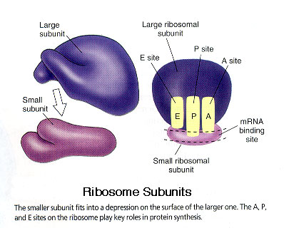
Infatti gli rRNA,molecole globulari posizionano correttamente tRNA e mRNA e catalizzano la formazione del legame peptidico fra gli aminoacidi. Le proteine ribosomiali, invece, svolgono un ruolo strutturale favorendo il ripiegamento globulare dell’rRNA. Il ribosoma contiene 4 siti di legame: uno per l’mRNA, e tre per i tRNA:sito A, sito P, sito E. Il sito A e P sono posizionati in corrispondenza di due codoni adiacenti.

